

CURSO TÉCNICO EM INFORMÁTICA

**Projeto Integrador**

Site de Imobiliária; “Imobil”

Rio de Janeiro

2022



CURSO TÉCNICO EM INFORMÁTICA

**Projeto Integrador**

Site de Imobiliária; “Imobil”

**Integrante 1:** Max de Oliveira

**Integrante 2:** Murilo Hilário

**Integrante 3:** Rafael Araújo

**Integrante 4:** Sávio Ayres Paes

**Integrante 5:** Vanessa Alves de Morais

**Docente:** Jeany Laranjeira

Rio de Janeiro

2022

**DEDICATÓRIA**

**AGRADECIMENTOS**

Gostaríamos de agradecer a professora Jeany Laranjeira por suas aulas enriquecedoras e que nos deram uma base sólida para o êxito da conclusão deste Projeto Integrador.

**RESUMO**

**SUMÁRIO**

1. Introdução 07
2. Instituição 08
3. Objetivo 09
4. Banco de Dados 10
5. Layout das Telas 11
6. Conclusão 12
7. Referência Bibliográfica 13
8. Reflexão 14
9. **INTRODUÇÃO**

Nosso Projeto Integrador, o site de Imobiliária “IMOBIL”, irá marcar a conclusão do módulo 2 do curso de Técnico em Informática na instituição SENAC, desenvolvido por 5 alunos.

O Projeto Integrador “IMOBIL”, irá desenvolver um site imobiliário com um tema bastante interessante e diferente das propostas impostas anteriormente. Hoje em dia, o setor de compra, venda e aluguel de imóveis online é grande e este mercado só tende a crescer.

**2. INSTITUIÇÃO**

A **“**IMOBIL**”** é uma empresaque visa a praticidade do cliente na escolha de seu imóvel, seja para compra, venda ou aluguel. O público alvo são pessoas com desejo de adquirir sua casa própria, vendê-la ou simplesmente aluga-la por contrato temporário.

A empresa foi fundada em 2022 por 5 jovens cariocas: Max de Oliveira, Murilo Hilário, Rafael Araújo, Sávio Ayres e Vanessa Alves de Morais.

O objetivo da “IMOBIL**”** é simplificar a aquisição de imóveis, seja por compra, venda ou aluguel. Presamos a facilidade no contato entre proprietário e inquilino, tornando também o processo de documentação, reconhecimento de firma e outros tramites o menos burocrático possível.

O escritório físico localiza-se no Centro Empresarial Barra Shopping, na Av. das Américas, 4200, sala 315 – Barra da Tijuca, Rio de Janeiro – RJ.

**OBJETIVO**

No site, o cliente encontra casas e/ou apartamentos no bairro ou cidade que deseja residir, seja para comprar, vender ou alugar – o próprio consumidor da plataforma estipula o valor que pretende desembolsar nesta aquisição, respeitando seus limites financeiros.

Assim que entra na plataforma “IMOBIL”, o usuário vai para uma página de cadastro, informando seu nome, e-mail, senha e telefone. Desta forma, ele recebe mensagens com propostas de imóveis no local (bairro ou cidade), que lhe interessa, ficando a par de ofertas imobiliárias que possam surgir.

Depois disto, o site mostra imóveis com o máximo de orçamento estipulado pelo usuário.

Caso o consumidor da plataforma queira um apartamento na Tijuca para comprar de no máximo R$ 300.000,00, a “IMOBIL” irá lhe apresentar – através do próprio site ou mensagens pós cadastro – apartamentos no bairro escolhido com o valor disposto a ser desembolsado.

1. **BANCO DE DADOS**

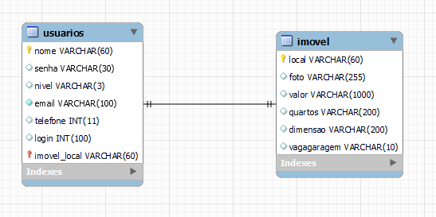

1. **LAYOUT DAS TELAS**
2. **CONCLUSÃO**
3. **REFERÊNCIA BIBLIOGRÁFICA**

*“Frase para Reflexão”*

***Autor***